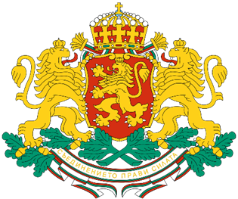
АКРЕДИТИРАНИ ПРЕВОДАЧИ
- Надя Христова - секретар, преводач в
Генералното Консулство на Република България
в Санкт Петербург
Сапьорни пер., №11, 191014
Телефон. +7 812 401-01-52
E-mail: Consulate.Petersburg@mfa.bg
spb@bolgaria.ru

- СВЕТЛАНА КЛЕНОВА
Бюро переводов "Востания 6"
Санкт Петербург, ул. «Востания», №6
тел.: +7-812—660 06 06
E-mail: trans@v6.spb.ru

Наталия Андреевна Палчева
Бюро переводов "BolgarServis "
Санкт Петербург, ул. «Льва Толстова» ,№9
тел.: +7-921—550 51 47
E-mail: bolgarservisspb@gmail.com

